Применение технологии оценивания образовательных достижений учащихся на уроках информатики

Оценивание играет важную роль в деятельности учащихся и учителя. При помощи оценки учитель воспитывает школьников, влияет на их отношение к учебе, работоспособность и требовательность к себе. Он развивает, если делает это правильно, их внимательность, настойчивость, по – настоящему оценить свою успеваемость, а также успеваемость своих одноклассников. Любая оценка, которую учащийся считает справедливой, неважно, положительная она или отрицательная сказывается на мотивах, становится стимулом их деятельности и поведения.
Система оценивания учащимся в настоящее время имеет много недостатков:
- Недостаточный учет возрастных и индивидуальных особенностей
каждого ученика;
- Психологический дискомфорт учащихся во время проведения
контроля, ограниченный спектр оценок;
- Разделение оценок на положительные и отрицательные.
Среди современных технологий оценивания, наряду с традиционными методами, появляются новые, решающие данные проблемы.
Таким образом, актуальность исследования заключается в том, что появляются новые технологии оценивания, которые ориентированы на развитие личности учащихся, а также самооценивания деятельности учащихся. Учителя «старого» поколения используют в своей деятельности традиционную систему оценивания и боятся использовать что - то новое, а это происходит из-за того, что нет обобщения и примеров практического опыта, методических и дидактических разработок использования новых технологий оценивания в средней и старшей школе на уроке информатики, следовательно, цель статьи – разработать наглядные примеры использования технологии оценивания образовательных достижений учащихся на уроках информатики.
Рассмотрим некоторые приёмы реализации формирующего оценивания на уроках информатики в средней школе.
- Сверка с образцом
Учащимся даётся определенное задание, которое они должны выполнить за указанное время. После выполнения задания, учащиеся самостоятельно сверяют свою работу с образцом, в котором подробно описан каждый шаг. Еcли это задача, то в образце написана задача по шагам; если тест или диктант, то даются ответы.
Казалось бы, известный прием, вполне явно напрашивается, но не так часто используется. Сверка с образцом как прием может применяться в различных вариациях:
- сверка с образцом, содержащим полное решение задачи;
- сверка образцом, содержащим только конечный результат;
- сверка с образцом, содержащим только промежуточный и конечный результат;
- сверка с образцом, содержащим только промежуточный результат.
Нами разработан пример применения приема «Сверка по образцу» для урока информатики по теме «Основные алгоритмические конструкции» для 8 класса по учебнику Босова Л. Л. «Информатика».
Данный прием можно применять после изучения нового материала для того, чтобы не только учитель, но и сами учащиеся проверили себя насколько они усвоили изученный материал.
Учащимся предлагается написать блок – схемы, а также на алгоритмическом языке некоторые алгоритмические конструкции. На карточке 3 задания, каждое из которых будет оцениваться по 1 баллу (Таблица 1). Время на выполнение задания – 10 минут.
Таблица 1 – Сверка с образцом
ФИО: Класс:
Задание | Ответ
1.Изобразите графическое представление алгоритмической конструкции «следование»
2. Изобразите блок-схему полной формы ветвления
3. Напишите на алгоритмическом языке команду сокращенной формы ветвления
После того, как учащиеся выполнили данное задание, учитель раздаёт ответы с критериями оценивания. После того как учащиеся получили эталон ответов, они начинают сверять свои результаты с ответами. После завершения проверки учащиеся оценивают себя, согласно критериям оценивания (Таблица 2).
Таблица 2 – Ответы к сверке с образцом
Ответ | Количество баллов
если «условие»
то «действие 1»
всё
Критерии: если задание полностью решено верно, то ставится 1 балл; если задание решено с ошибкой или решено неверно, то ставится 0 баллов.
3 балла – 5
2 балла – 4
1 балл – 3
0 баллов - 2

Количество баллов: | Оценка:

Преимущества данного вида оценивания:
- Учащийся самостоятельно выставляет себе оценку
- При сверке с образцом, учащийся видит в каком месте допустил
ошибку
- Развивает навыки самоконтроля и самооценки.
- Взаимопроверка
Взаимопроверка – особая форма контроля. Прежде, чем вводить взаимопроверку в план урока, учителю необходимо донести до детей алгоритмы проверки. Например, попросим детей обменяться тетрадями и проверить выполненное упражнение друг у друга. Они должны не просто исправить ошибки, но и обосновать исправление — объяснить правило и условия его применения.
Для начала рекомендуется проводить коллективную проверку вместе с учителем, когда класс слушает ответ ученика, затем проводится коллективное исправление ошибок, проговариваются обоснования исправлений. Таким образом, дети запоминают алгоритм действий и учатся объективности оценивания.
Основные приемы взаимоконтроля:
  - Работа в парах
Учащимся дается задание, которое они должны выполнить индивидуально. После выполнения работы, учащиеся с соседом по парте обмениваются листочками и проверяют работу друг друга.
Приведем пример применения работы в парах.
Учащимся дается тест, который содержит 8 вопросов. На выполнение отводится 10 минут.
ЧАСТЬ 1
- Алгоритмическая конструкция, отображающий естественный, последовательный порядок действий:
А) ветвление
Б) следование
В) повторение
2. Алгоритмы, в которых используются только структура «следование», называются …
А) циклические алгоритмы
Б) разветвляющиеся алгоритмы
В) линейные алгоритмы
3. Полная форма ветвления представлена:
А) если «условие»
то «действие 1»
иначе «действие 2»
всё
Б) если «условие»
то «действие 1»
всё
4. Найдите блок-схему цикла с предусловием:
А)
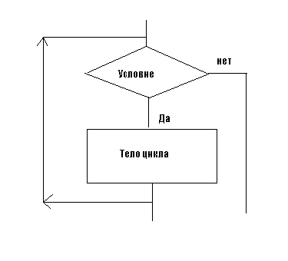
Б)
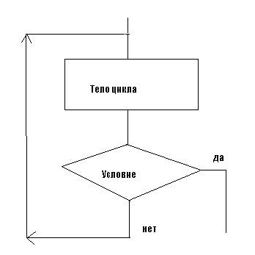
В)

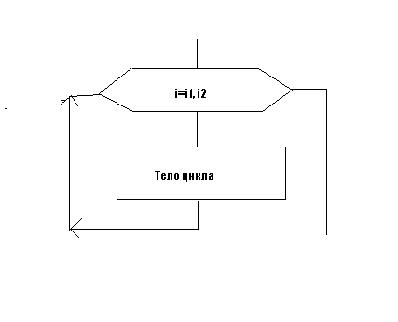
5. Цикл с параметром на алгоритмическом языке:
А) нц
«тело цикла (последовательность действий)»
кц при «условие»
Б) нц пока «условие»
«тело цикла (последовательность действий)»
кц
В) нц для i от i1 до i2
«тело цикла (последовательность действий)
кц
6. Алгоритмы, содержащие конструкцию повторения, называют …
А) циклические
Б) линейными
В) разветвляющимися
ЧАСТЬ 2
7. Приведите пример линейного алгоритма из повседневной жизни (написать в виде блок-схемы)
8. Составьте алгоритм, с помощью которого можно определить, существует ли треугольник с длинами сторон a, b, c.
Данный прием можно применять, на этапе закрепления нового материала, при проверке домашнего задания, такой прием позволяет контролировать усвоение материала.
б) Работа в группах
Работа в группах может проходить по-разному:
- выполнение письменной работы. На группу дается одно задание, они его совместно решают, а так же проверяют друг друга;
- выполнение устной работы. Дается задание или определенная тема, и учащиеся по одному задают друг другу вопросы, по заданной теме.
- выполнение проекта.
Группе учащихся дается задание, на выполнение отводится несколько
дней. Это может быть реферат, доклад, презентация по теме, проект. Выполненную работу презентует выбранный из группы ученик ли вся группа.
Приведем пример работы в группах на уроке информатики в 8 классе по теме «Линейный алгоритм».
Учащихся делим на несколько групп по 2-3 человека, и раздаем задание, в котором нужно исправить ошибки в программе, они своей группой ищут и исправляют ошибки, а затем уже со всеми учащимися разбираем задание. Группа, которая исправит все ошибки верно получит оценку в журнал.
Задание: Найдите и исправьте ошибки в программе.
Var
a, b, c: integer
begin
writeln (Введите первое число);
readln (a);
writeln (“Введите второе число”);
readln (b)
c=a+b;
writeln (“Sum”, c);
end
Критерии оценивания: так как участники группы сами выставляют каждому участнику оценку, но критерии нужны, потому что потом группа должна обосновать свою оценку участнику.
Оценка «5» ставится, если участник группы активно участвовал в рассуждениях группы, рассуждения его приводили к правильному ответу.
Оценка «4» ставится, если участник активно участвовал в обсуждении, допустил одну ошибку в рассуждениях.
Оценка «3» ставится, если участник большую часть времени не участвовал в рассуждениях, были ошибки в его рассуждениях.
Оценка «2» ставится, если участник не участвовал в рассуждениях группы.

В чем особенность: оценку каждому участнику группы ставят сами ученики этой группы. Но каждая оценка опять – таки должна быть обоснована (какой вклад внес данный ученик в работу, насколько правильными были его суждения и т.д.)
в) Работа по карточкам.
Каждый ученик получает карточку с вопросом по теме. Ответ на этот вопрос он должен знать хорошо. На обратной стороне карточки пишутся фамилии одноклассников, которых он должен опросить и сроки проверки. На подготовку дается 1-2 дня. В указанный день ученик опрашивает одноклассников, за правильный ответ ставится +, за неправильный -. Учитель раз в неделю просматривает карточки взаимопроверки. Если много "минусов", проверка знаний всей группы можно провести во внеурочное время или на дополнительных занятиях.
- Такую взаимопроверку лучше проводить в конце каждого урока.
Времени она много не занимает (минуты 3-4).
- Работу с карточками можно применять уже в начальной школе.
Приведем пример работы с карточками:
Некоторым учащимся выдаются один из вопросов по теме «Способы организации данных в БД» для 8 класса.
Расскажите о способах организации данных в БД:
- иерархических,
- сетевых,
- реляционных.
На подготовку отводится 1 день. После подготовки, учащиеся, которые приготовили данный вопрос, проверяют своих одноклассников и выставляют им + или -. В конце урока учитель выставляет оценки, в зависимости от количества плюсов или минусов.
Преимущества взаимооценивания:
- взаимооценивание имеет интерактивный характер;
- ученик или группа учеников, которые оценивают работу, презентацию другого ученика или группы, извлекают пользу для себя, как и тот, чью работу оценивают. Работу оценивают по заранее определенным критериям.
- при оценивании работ других есть возможность увидеть ошибки в своей работе и при необходимости исправить их;
- взаимооценивание помогает улучшить социальные и коммуникативные способности;
- активно занимаясь взаимооцениванием в ходе учебного процесса,
ученики лучше понимают необходимость и роль оценивания и оценки.

- Решение задачи несколькими способами

Сущность данного приема заключается в том, что конечные результаты, полученные при верных решениях одной и той же задачи различными способами, должны совпадать.
Приведем пример применения приема «Решение задачи несколькими способами».
Данный пример разработан для 9 класса. Учащимся дана задача, им нужно решить задачу несколькими способами. На решение отводится 20 минут.
Задача: На рисунке изображена схема соединений, связывающих пункты А, Б, В, Г, Д, Е, И. По каждому соединению можно двигаться только в одном направлении, указанном стрелкой. Сколько существует различных путей из пункта А в пункт Г?
В
Б
Г
Д
А

И
Е

Способ 1.
- АБВГ
- АБДГ
- АЕДГ
- АЕИГ
- АДГ
Ответ: 5
Способ 2. При помощи дерева:
А

Д
Е
Б

И
Д
Д
В
Г
Г
Г
Г
Г
Ответ: 5
После того, как учащиеся решили задачу, решения были
обсуждены, учителю следует задать несколько вопросов:
- Что вы можете сказать о полученных ответах?
- Какой из этого можно сделать вывод?
- Какой из методов вам больше нравится?
Затем предлагаем учащимся другую задачу:
На рисунке изображена схема соединений, связывающих пункты А, Б, В, Г, Д, Е, И. Найти кратчайший путь от пункта А в пункт Г.
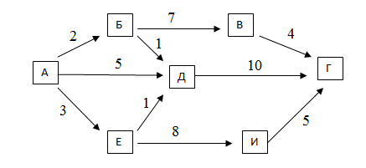
Способ 1.
- АБ+БВ+ВГ=2+7+4=13
- АБ+БД+ДГ=2+1+10=13
- АЕ+ЕД+ДГ=3+1+10=14
- АЕ+ЕИ+ИГ=3+8+5=16
- АД+ДГ=15
Ответ: 13
Способ 2.
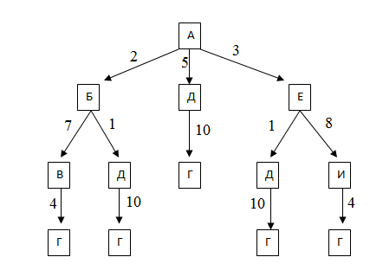
Ответ: 13
После решения данной задачи, учащимся задается вопрос:
- Каким из способов вам легче было решить задачу?
Во время этого процесса следует обратить особое внимание детей на то, что проверить правильность выполнения можно, решив его другим способом. На примeре решения конкретной задачи дети должны вcпомнить, каким образом, решив задaчу другим способoм, можно получить коcвенное подтверждение правильности ответа. Умение находить разные способы решения задач означает овладение одним из приемoв самоконтроля.
Таким образом, учитель информатики, а также других предметов в своей работе должен использовать не только общепринятые формы оценивания, но и систематически применять нетрадиционные формы. Умелое владение учителем различными технологиями оценивания способствует повышению заинтересованности учащихся в изучении предмета, уровня подготовки к уроку, предупреждает отставание, что позволяет своевременно устранять недостатки и пробелы в знаниях учащихся, обеспечивает активную работу каждого ученика.

